Examen de Taller de Cámara e Iluminación
Nombre: Fecha:

- De acuerdo a las claves (A, B, C, D y F), determine las respuestas de la primera y segunda afirmación.

A.- Las 2 afirmaciones son verdaderas y la segunda explica a la primera
B.- Las 2 afirmaciones son verdaderas pero la segunda no explica a la primera
C.- La primera afirmación es falsa y la segunda verdadera
D.- La primera afirmación es verdadera y la segunda es falsa.
E.- Las dos afirmaciones son falsas.

Primera afirmación | porque | Segunda afirmación | Clave
1. Una foto me sale con tonos fríos durante el día porque mi balance de blancos estaba para tungsteno. | porque | La luz incandescente tiene una temperatura de color mayor a la del sol.
2. Si deseo grabar animales veloces en movimiento debo aumentar el zoom. | y | También abrir el diafragma para usar velocidades mas rapidas.
3. Alguna ventajas del fresnel es que permite enfocar la luz para usarse como contraluz o luz clave . | y | Su temperatura de color está por los 7000 K.
4. La luz Rifa brinda una luz dura y contrastante. | porque | Además de disipar bastante calor tiene una temperatura de color cálida.
5. Para suavizar una luz utilizo un rebotador | porque | Este permite que la luz lo atraviesa y lo expande.

- Describa la clasificación de las cámaras (indique las carcterísticas)

- ¿Enciere el literal que indica cuál punto de enfoque obtendría la menor profundidad de campo?
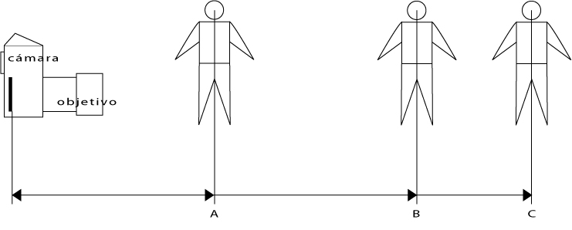

- ¿Qué debo hacer para aparentar que un objeto se enciuentra mas lejano de la realidad?

- ¿Cuándo voy a grabar en interiores pero tengo una ventana a través del cual observo un precioso paisaje del bosque y es e día y quiero que se aprecie en la toma, para cual debo ajustar la exposición para el interior o el exterior?

- ¿Como logro mantener la misma profundidad de campo de un teleobjetivo y un granangular para un mismo encuadre?

- Mencione las formas para controlar la profundidad de campo

- Mencione la clasificación de los objetivos

- Que filtro debo utilizar si deseo mantener el iris bien abierto para crear algun efecto habiendo excesiva luz.

- ¿Cuáles son los tipos de iluminación de retrato?

- Realice el gráfico para lograr la siguiente iluminación.

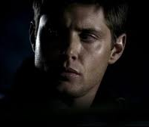

- En el siguiente gráfico ubique las luces necesarias para realizar un croma e indique cuales luces deben tener mayor intensidad:

fondo

modelo

- ¿Qué gelatina utilizaría para convertir las siguientes fuentes de luz a luz blanca?:

- Foco de tungsteno______________________
- Día nublado___________________________
- HMI_________________________________
- El zebra 70 se usa para:

  - Ver si está sobre expuesto el fondo
  - Ver si está sobre expuesto los primeros planos
  - Aclara la imagen
  - En situaciones donde hay poca luz
  - Todas las anteiores

- Menciones 3 leyes de composición.

